

موقع توعرب التعليمي

www.arabia2.com/vb

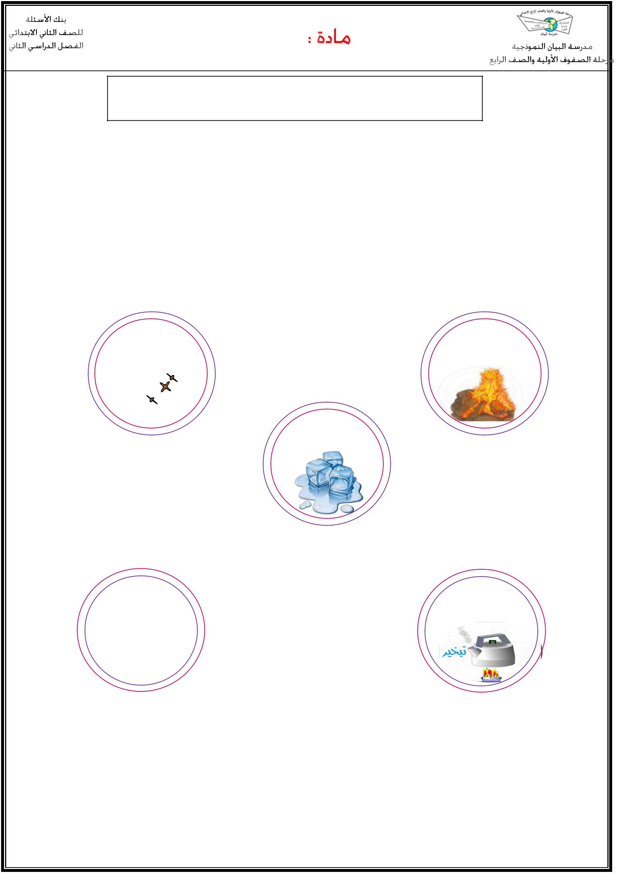
علوم

المهارة : تصنيف التغيرات إلى كيميائية وفيزيائية من خالل قراءة مجموعة من الصور

- ألون الدوائر التي تحتوي على :

 تغير فيزيائي باللون األزرق  التغير الكيميائي باللون األحمر

احرتاق اخشب | صدأ احديد

ذوبان الثلج

خبار املاء طي الورق
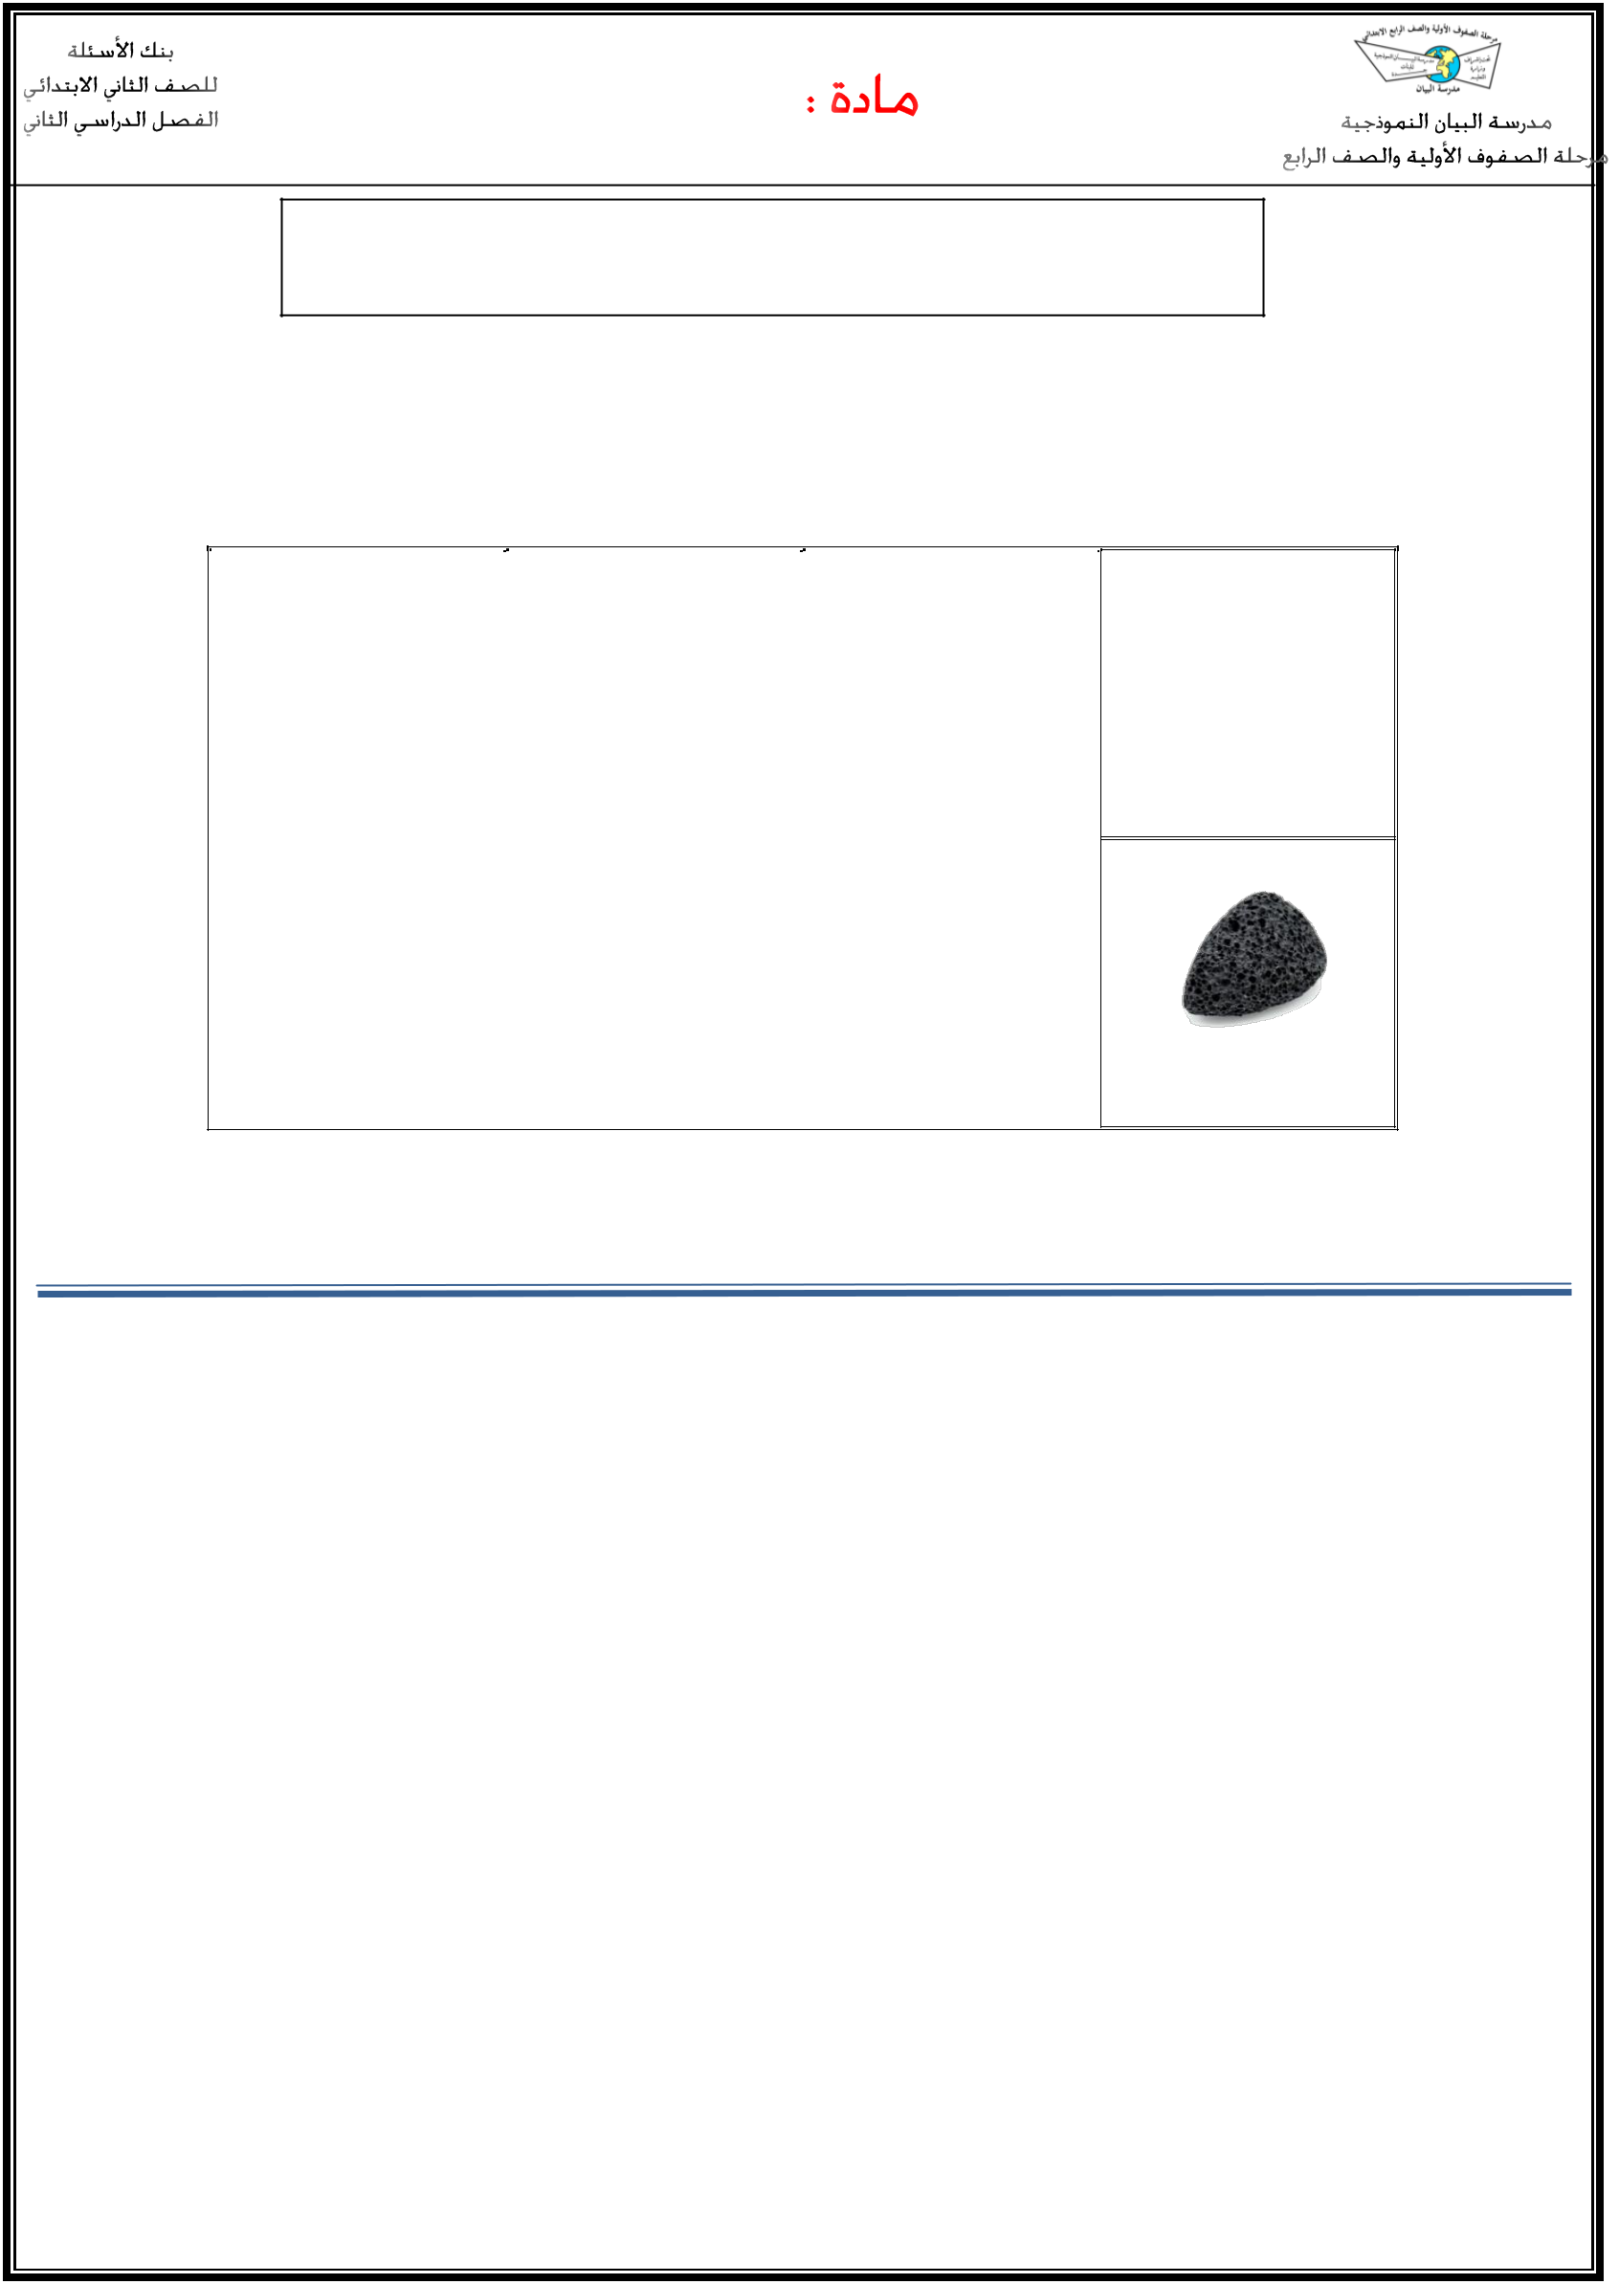
علوم

المهارة :المقارنة بين خواص بعض المواد الصلبة من خالل قراءة الصور

- أقارن بين خواص المادتين الصلبتين باستخدام الكلمات المناسبة لقراءة الصور

صلصال

حجر

o لين | o ناعم | o قابل للتشكيل
o قاسي | o خشن | o متماسك
o لين | o ناعم | o قابل للتشكيل
o قاسي | o خشن | o متماسك

- أصل كل صورة بما يناسبها من خصائص :

 | إسفنج بحري |  |  |  | خيوط ملونة |  |  |  | صلصال

 | طويلة ورفيعة |  |  |  | قابل للتشكيل |  |  |  | فيه فجوات

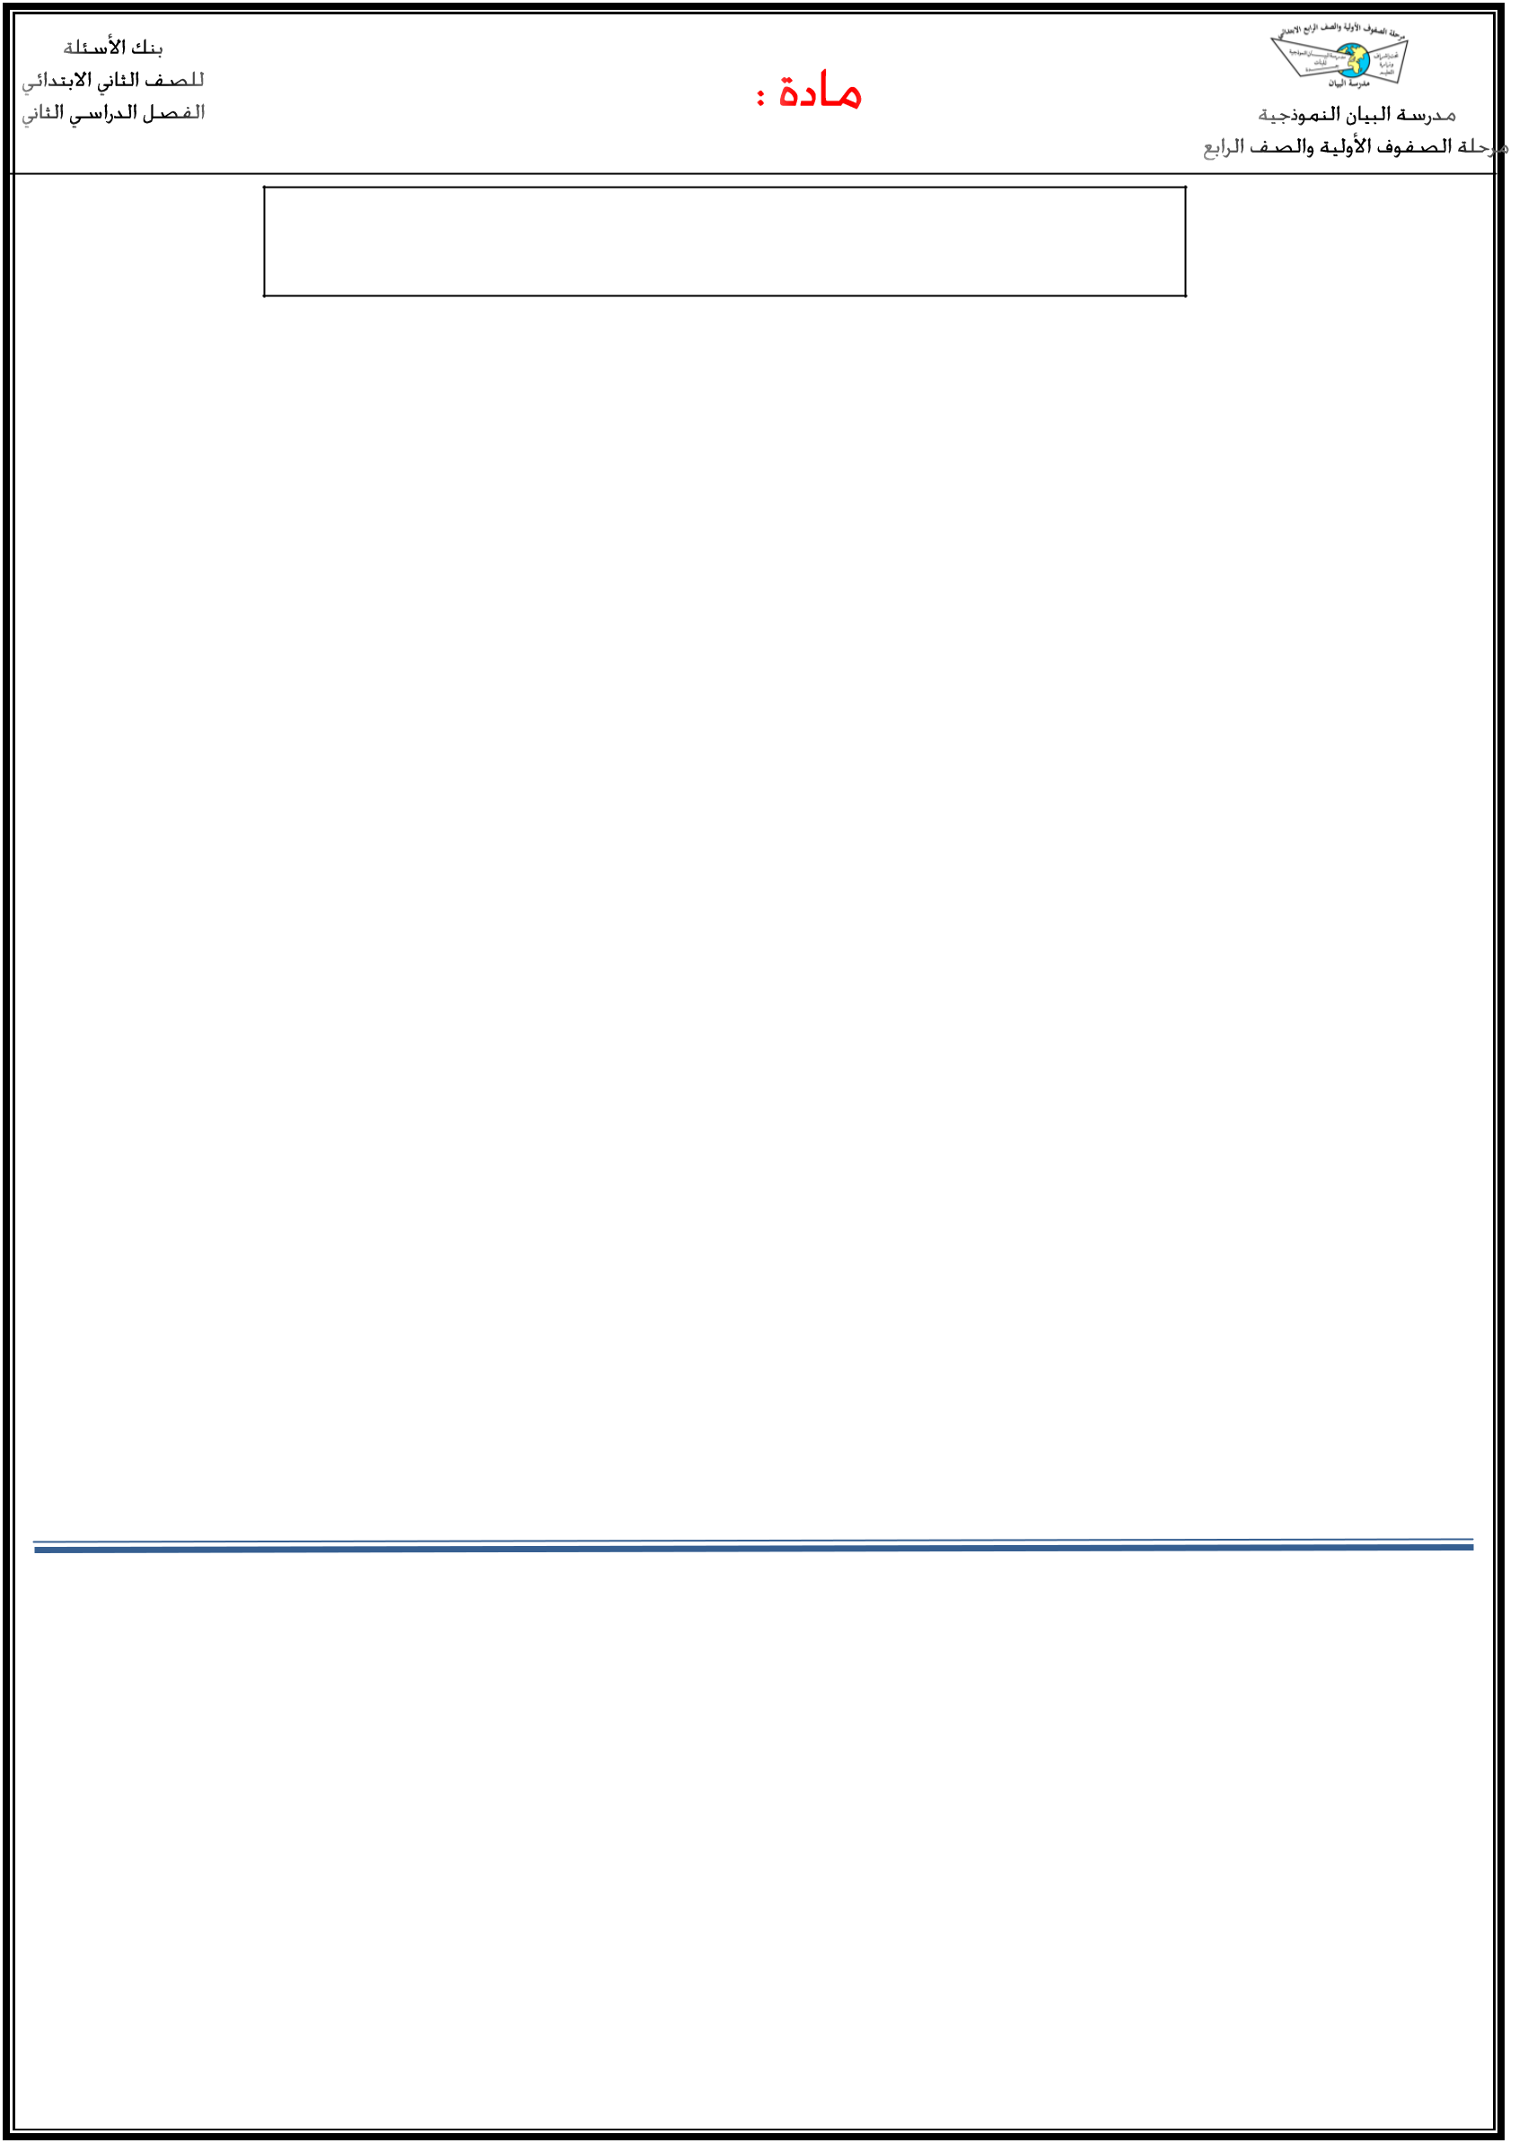
علوم

المهارة : تعداد مكونات النظام الشمسي

- أضع عالمة ) ) ✓ أمام العبارة الصحيحة وعالمة ) ) ✗ أمام العبارة الخاطئة :

-1 | الشمس هي مصدر الضوء والحرارة على سطح األرض |  | ) | (
-2 | الشمس والكواكب الثمانية وأقمارها مكونات النظام الشمسي ) |  |  | (
-3 | تعتبر الشمس أقرب النجوم إلى سطح األرض ) | (
-4 | نستطيع العيش على كوكب آخر غير األرض ) | (
-5 | عدد الكواكب التي تدور حول الشمس في النظام الشمسي ثمانية كواكب ) |  |  |  | (
-6 | الشمس مهمة لجميع الكائنات الحية على سطح األرض ) |  | (

- من مكونات النظام الشمسي :

-1 ــــــــــــــــــــــــــــــــــــــــــــــــــــــــــــ

-2 ـــــــــــــــــــــــــــــــــــــــــــــــــــــــــــ
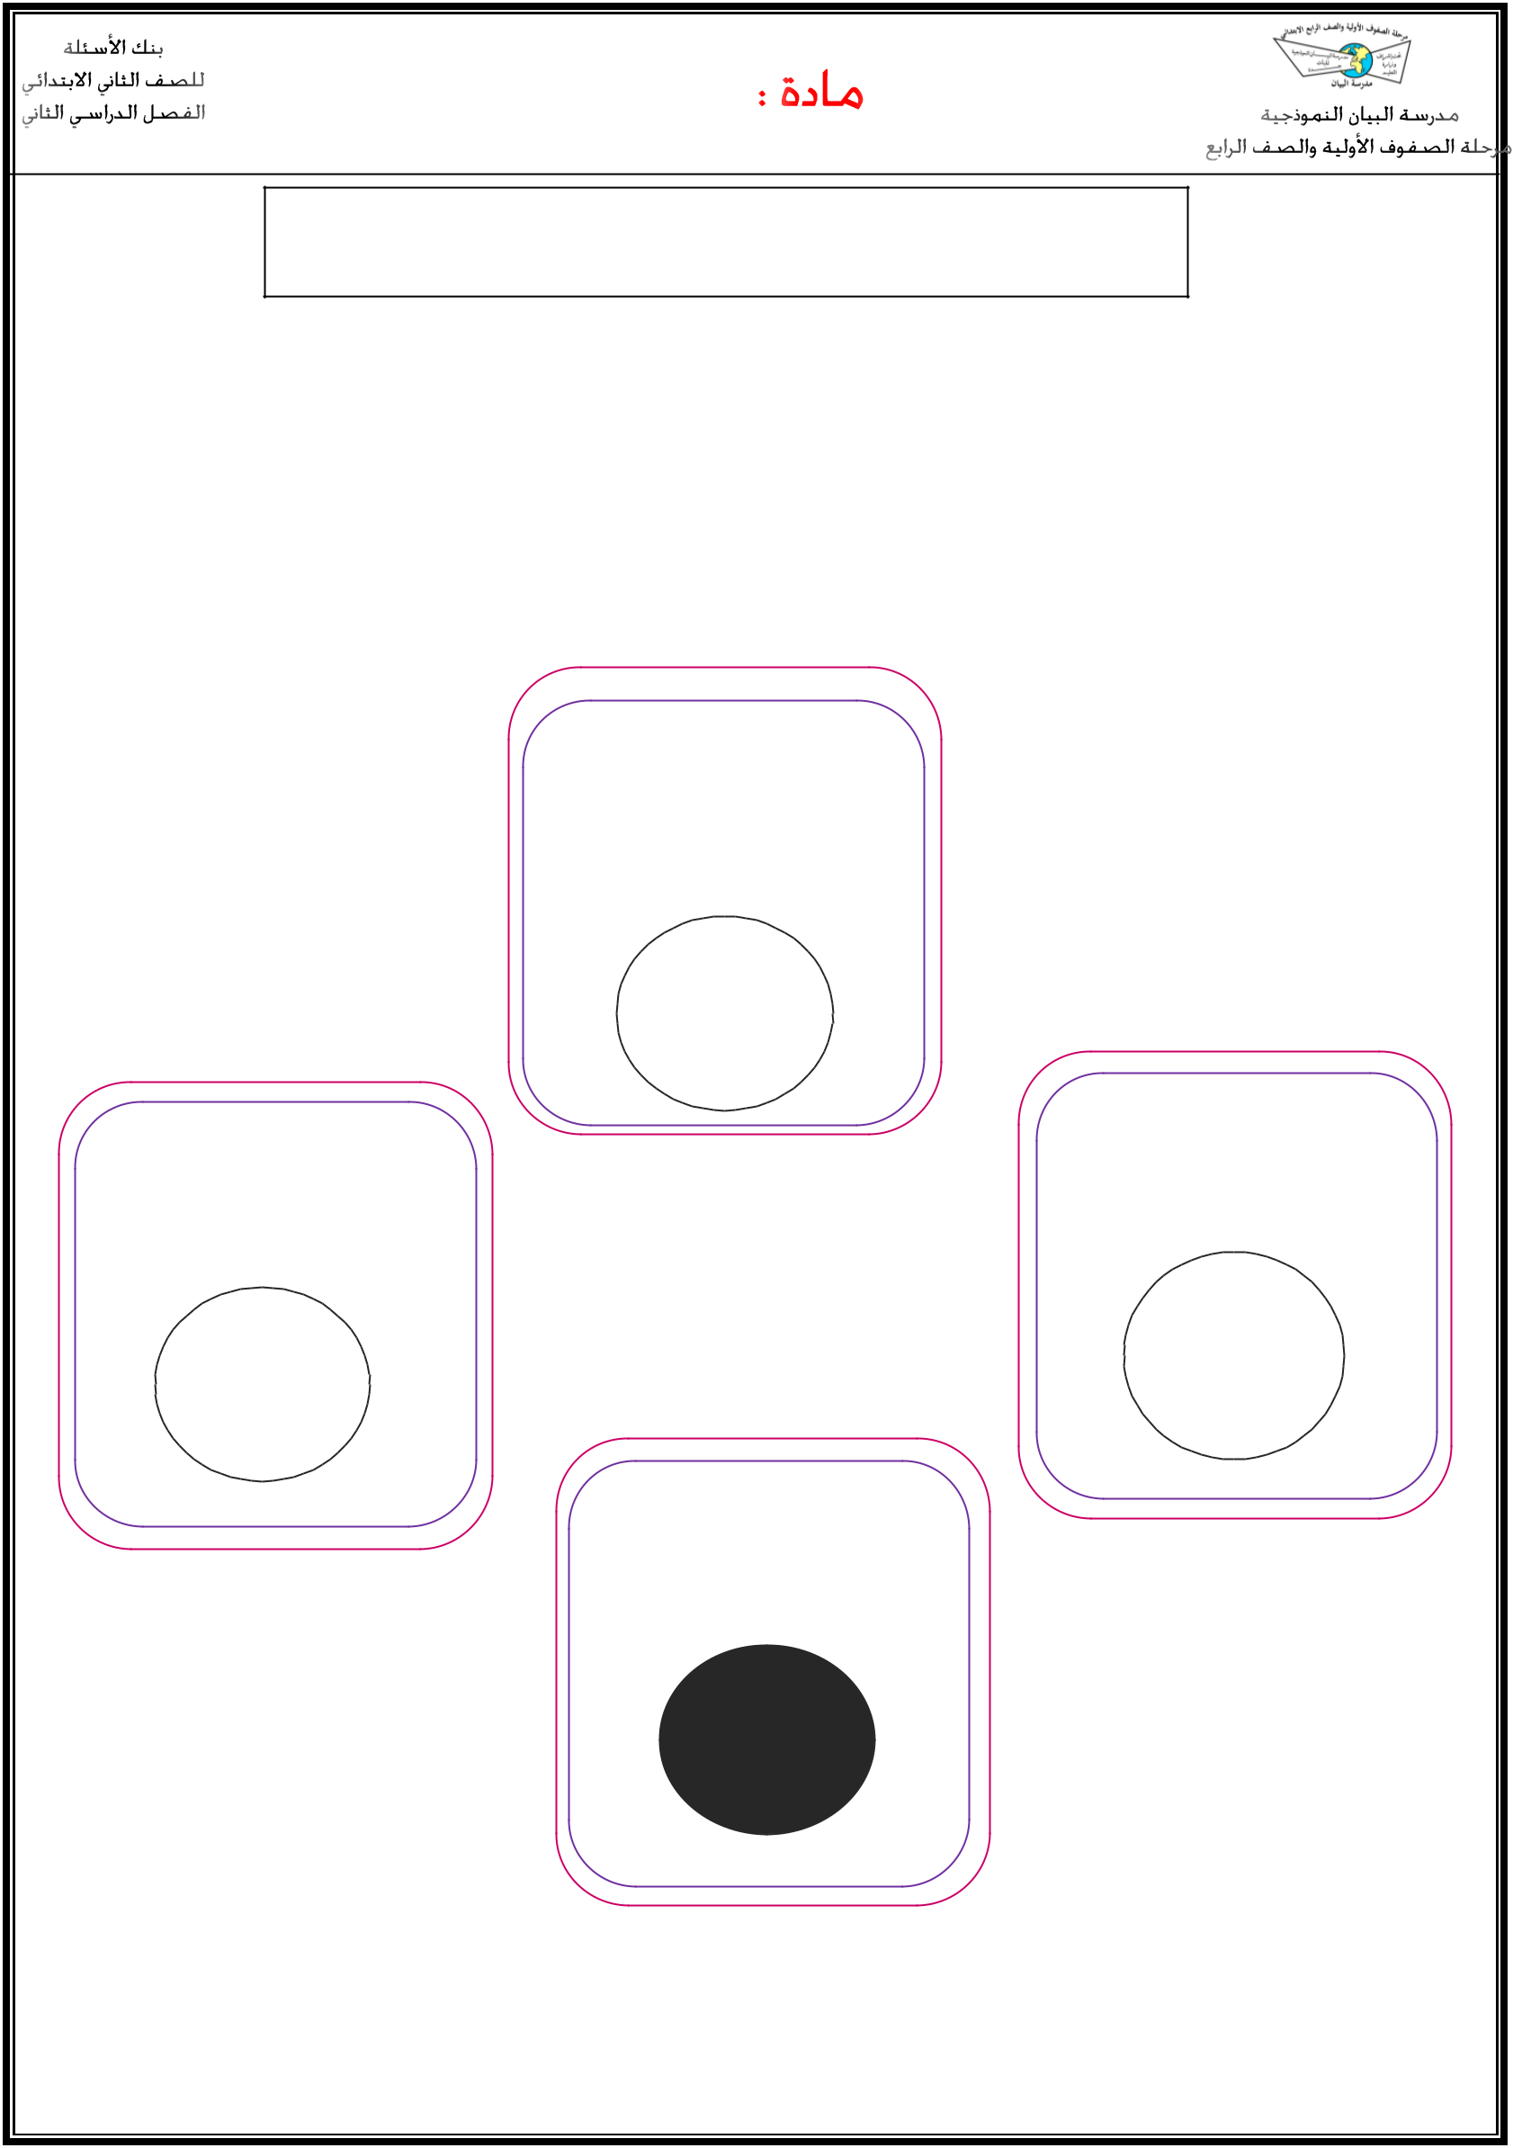
علوم

المهارة : | ترتيب أطوار القمر من خالل مجموعة من الصور

- أرتب أطوار القمر بالتسلسل حسب بداية ظهورها :

) ...........(

التربيع األول

) ..........(
) ...........(

البدر | التربيع الثاني

)............(

محاق
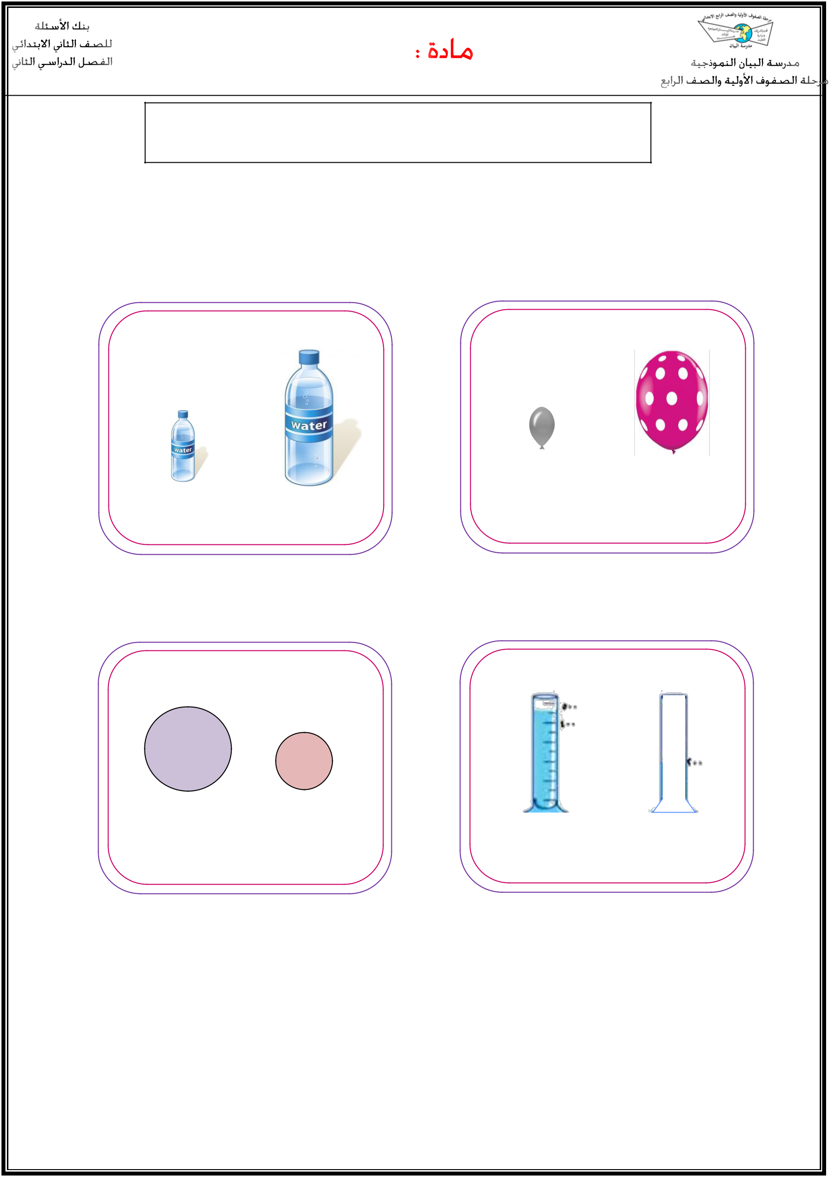
علوم

المهارة :تحديد بعض خواص السوائل والغازات من خالل مقارنة عينات مختلفة

- أضع إشارة ) ) ✓ في المربع المناسب :

 |  |  | أيهما لها كتلة أكبر |  |  |  |  |  | أيهما يتسع لكمية أكبر

أيهما يحتوي على سائل |  | أيهما لها كتلة أكبر

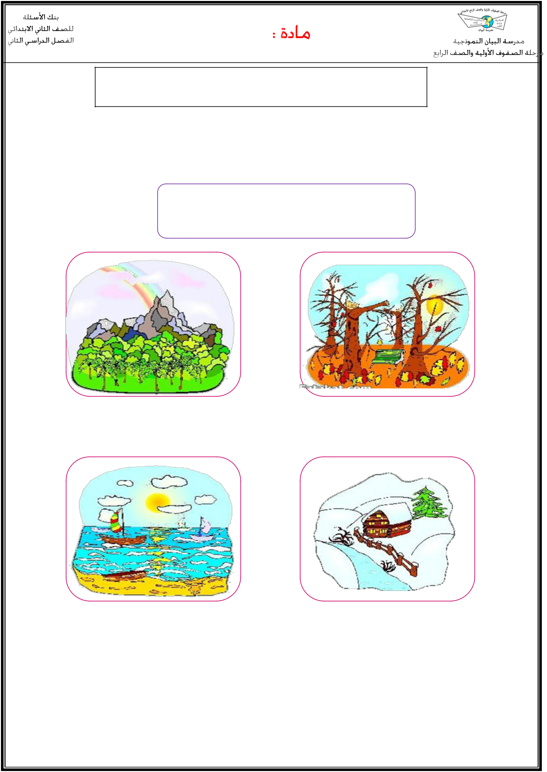
علوم

المهارة : المقارنة بين خصائص الفصول األربعة من خالل قراءة الصور

- أكتب اسم كل فصل تحت الصور المناسبة :

الصيف – الشتاء – الربيع – الخريف

فصل ........................... |  | فصل ...........................

فصل ........................... |  | فصل ...........................

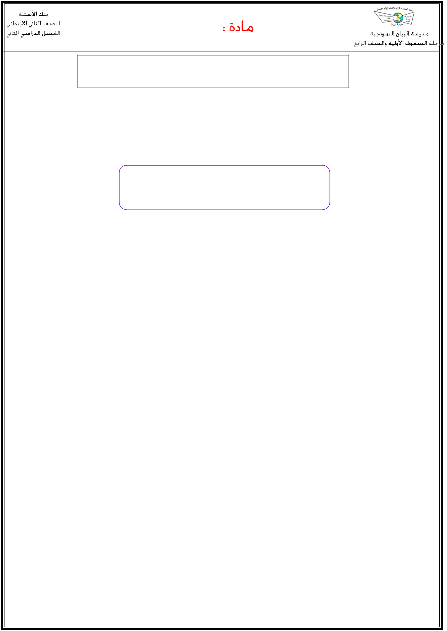
علوم

المهارة : المقارنة بين خصائص الفصول األربعة من خالل قراءة الصور

- أضع كل كلمة مما يلي في مكانها المناسب :

الصيف – الشتاء – الربيع – الخريف

- يحدث البيات الشتوي في فصل ــــــــــــــــــــــــــــــــــــــــــــــــــــــــــــــــــــــــــــــ

-

-

أكثر فصول السنة حرارة هو فصل ــــــــــــــــــــــــــــــــــــــــــــــــــــــــــــــــــــــــــــــ

تتفتح األزهار وتخضر األشجار في فصل
ــــــــــــــــــــــــــــــــــــــــــــــــــــــــــــــــــــــــــــــ

- تتساقط أوراق األشجار في فصل ــــــــــــــــــــــــــــــــــــــــــــــــــــــــــــــــــــــــــــــ

-

-

يطول النهار ويقصر الليل في فصل ــــــــــــــــــــــــــــــــــــــــــــــــــــــــــــــــــــــــــــــ

يطول الليل ويقصر النهار في فصل
ــــــــــــــــــــــــــــــــــــــــــــــــــــــــــــــــــــــــــــــ

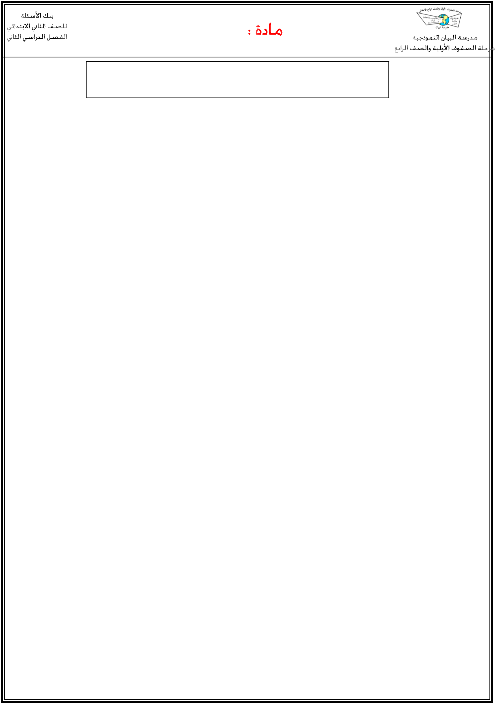
علوم

المهارة : ذكر سبب حدوث الفصول األربعة

- أرسم دائرة حول اإلجابة الصحيحة :

-1 سبب حدوث الفصول األربعة :

- دوران األرض حول محورها .

- ميالن محور األرض أثناء دورانها حول الشمس .

- دوران األرض حول القمر .

-2 ينتج عن دوران األرض حول الشمس وميالن محورها :

- تعاقب الليل والنهار .

- حدوث الفصول األربعة .

- جميع ما سبق .

-3 كل فصل من الفصول األربعة يستغرق :

- 3 أشهر .

- 4 أشهر .
علوم

المهارة : ذكر سبب حدوث الليل والنهار

- أرسم دائرة حول اإلجابة الصحيحة :

-1 سبب حدوث الليل والنهار :

- دوران األرض حول محورها .

- دوران األرض حول الشمس .

- دوران األرض حول القمر .

-2 ينتج عن دوران األرض حول محورها :

- تعاقب الليل والنهار .

- حدوث الفصول األربعة .

-3 محور األرض :

- مائل .

- مستقيم .
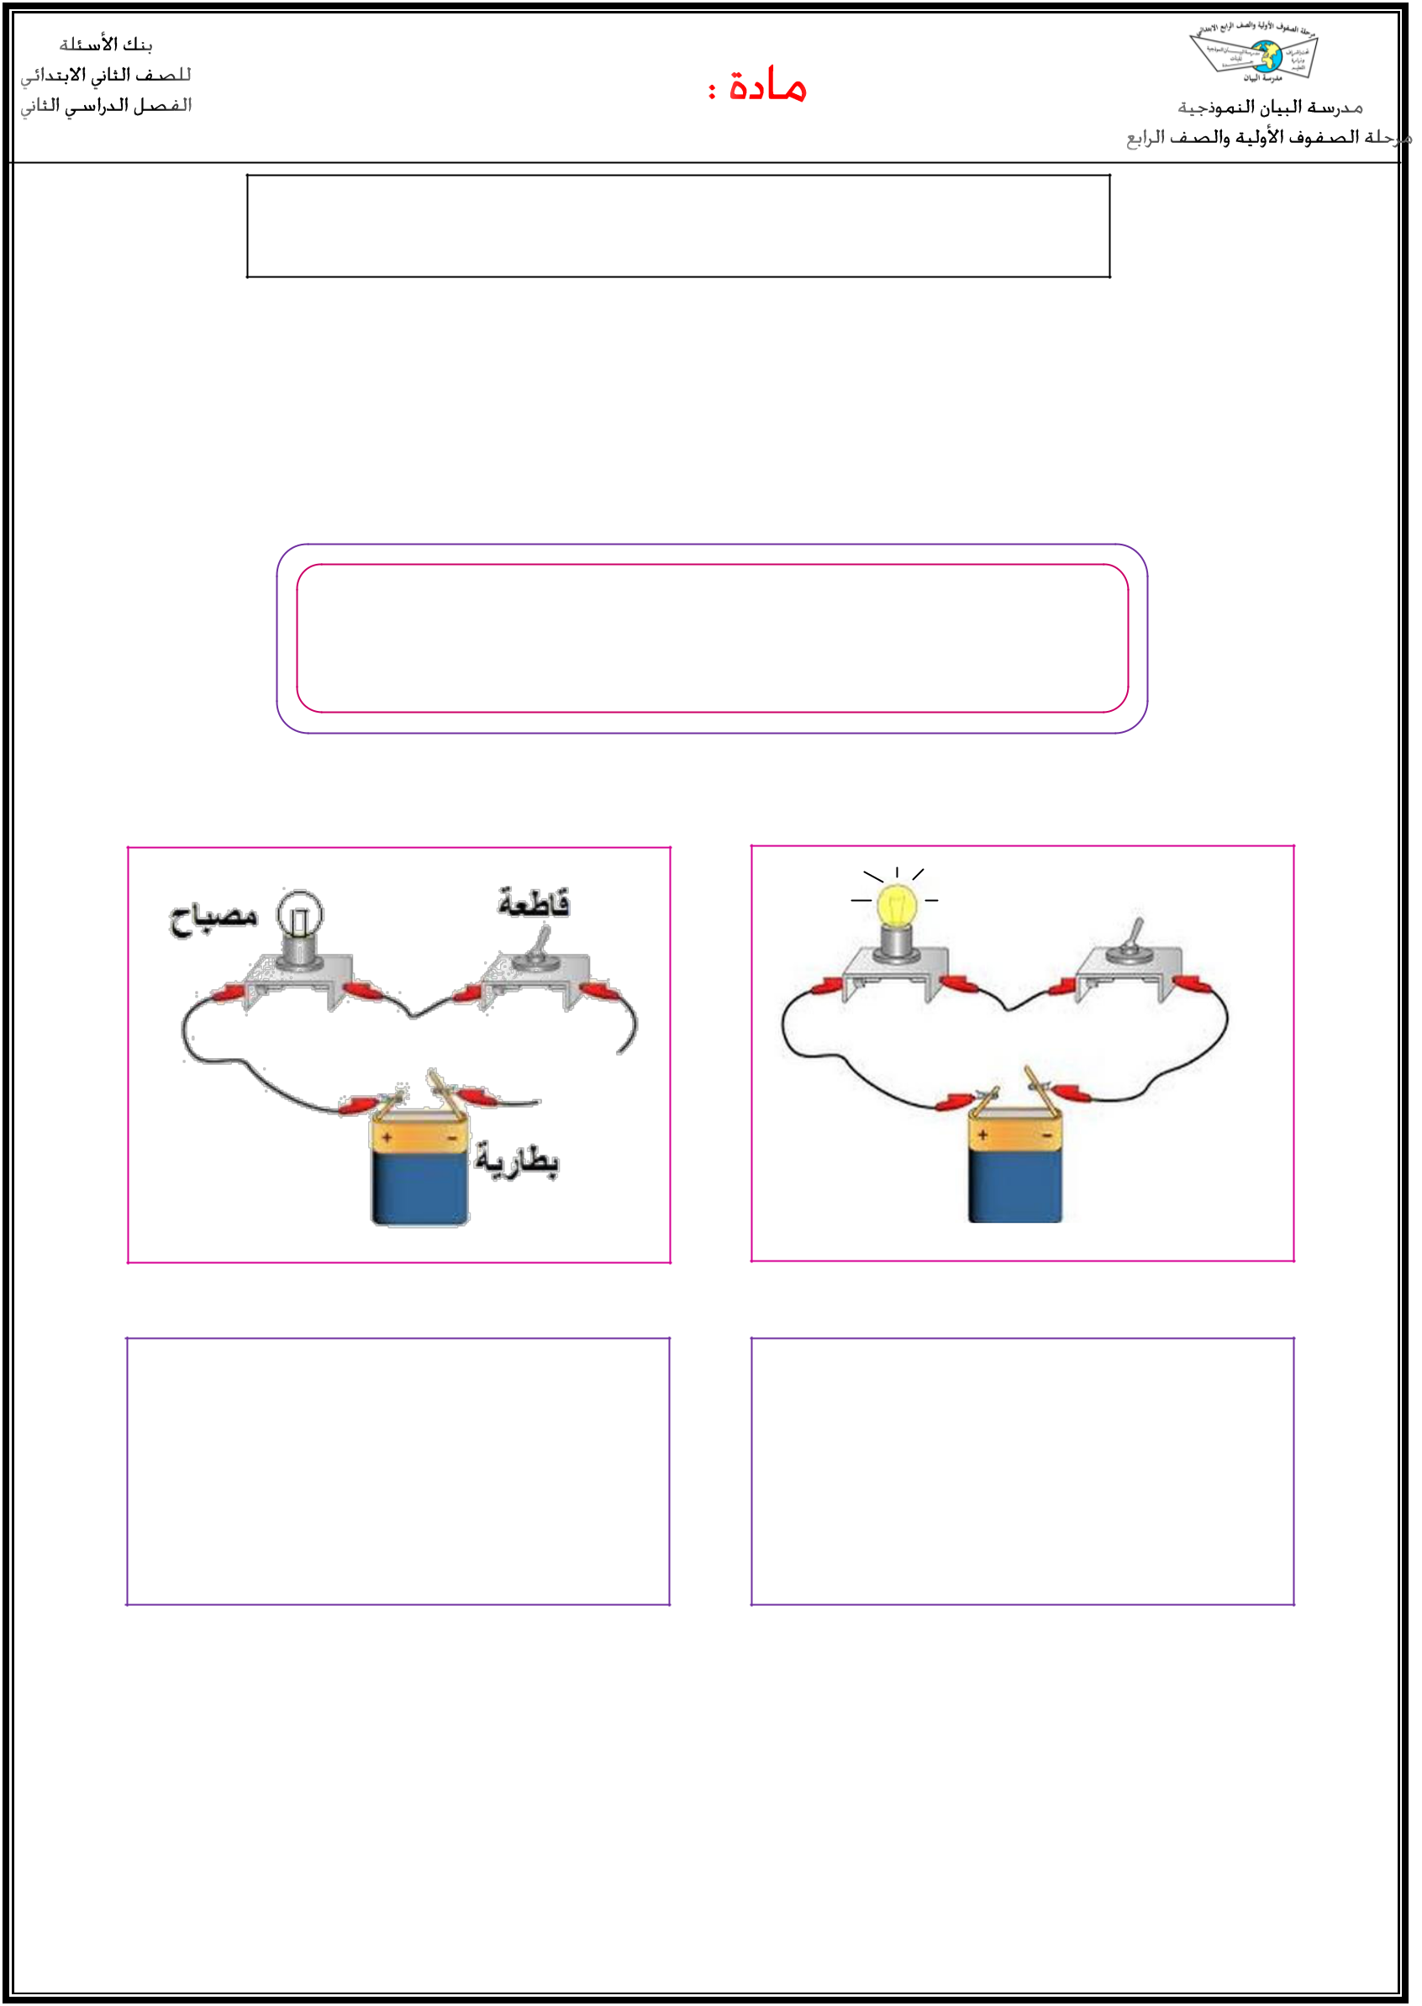
علوم

المهارة : | عمل نموذج لدائرة كهربائية بسيطة

- أكمل الجمل باستخدام الكلمات التالية :

مغلقة – مفتوحة – يضيء – ال يضيء

قاطعة
مصباح

بطارية

الدائرة الكهربائية ــــــــــــــــــــــــــــــــــــــــــــ | الدائرة الكهربائية ــــــــــــــــــــــــــــــــــــــــــــ
المصباح الكهربائي ـــــــــــــــــــــــــــــــــــــــــ | المصباح الكهربائي ـــــــــــــــــــــــــــــــــــــــــ

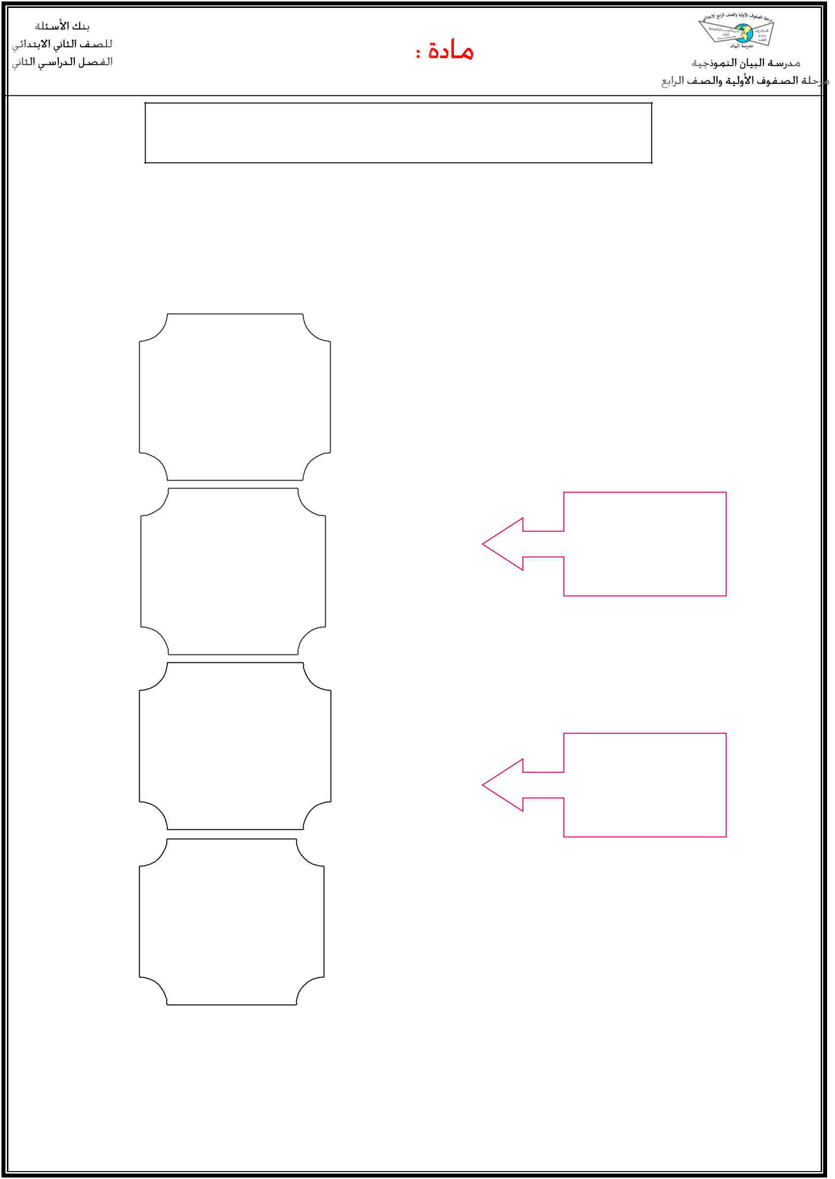
علوم

المهارة : التمثيل ألشكال الكهرباء ) المتحركة – الساكنة (

- أصل كل صورة بالكلمة المناسبة :

كهرباء متحركة

كهرباء ساكنة
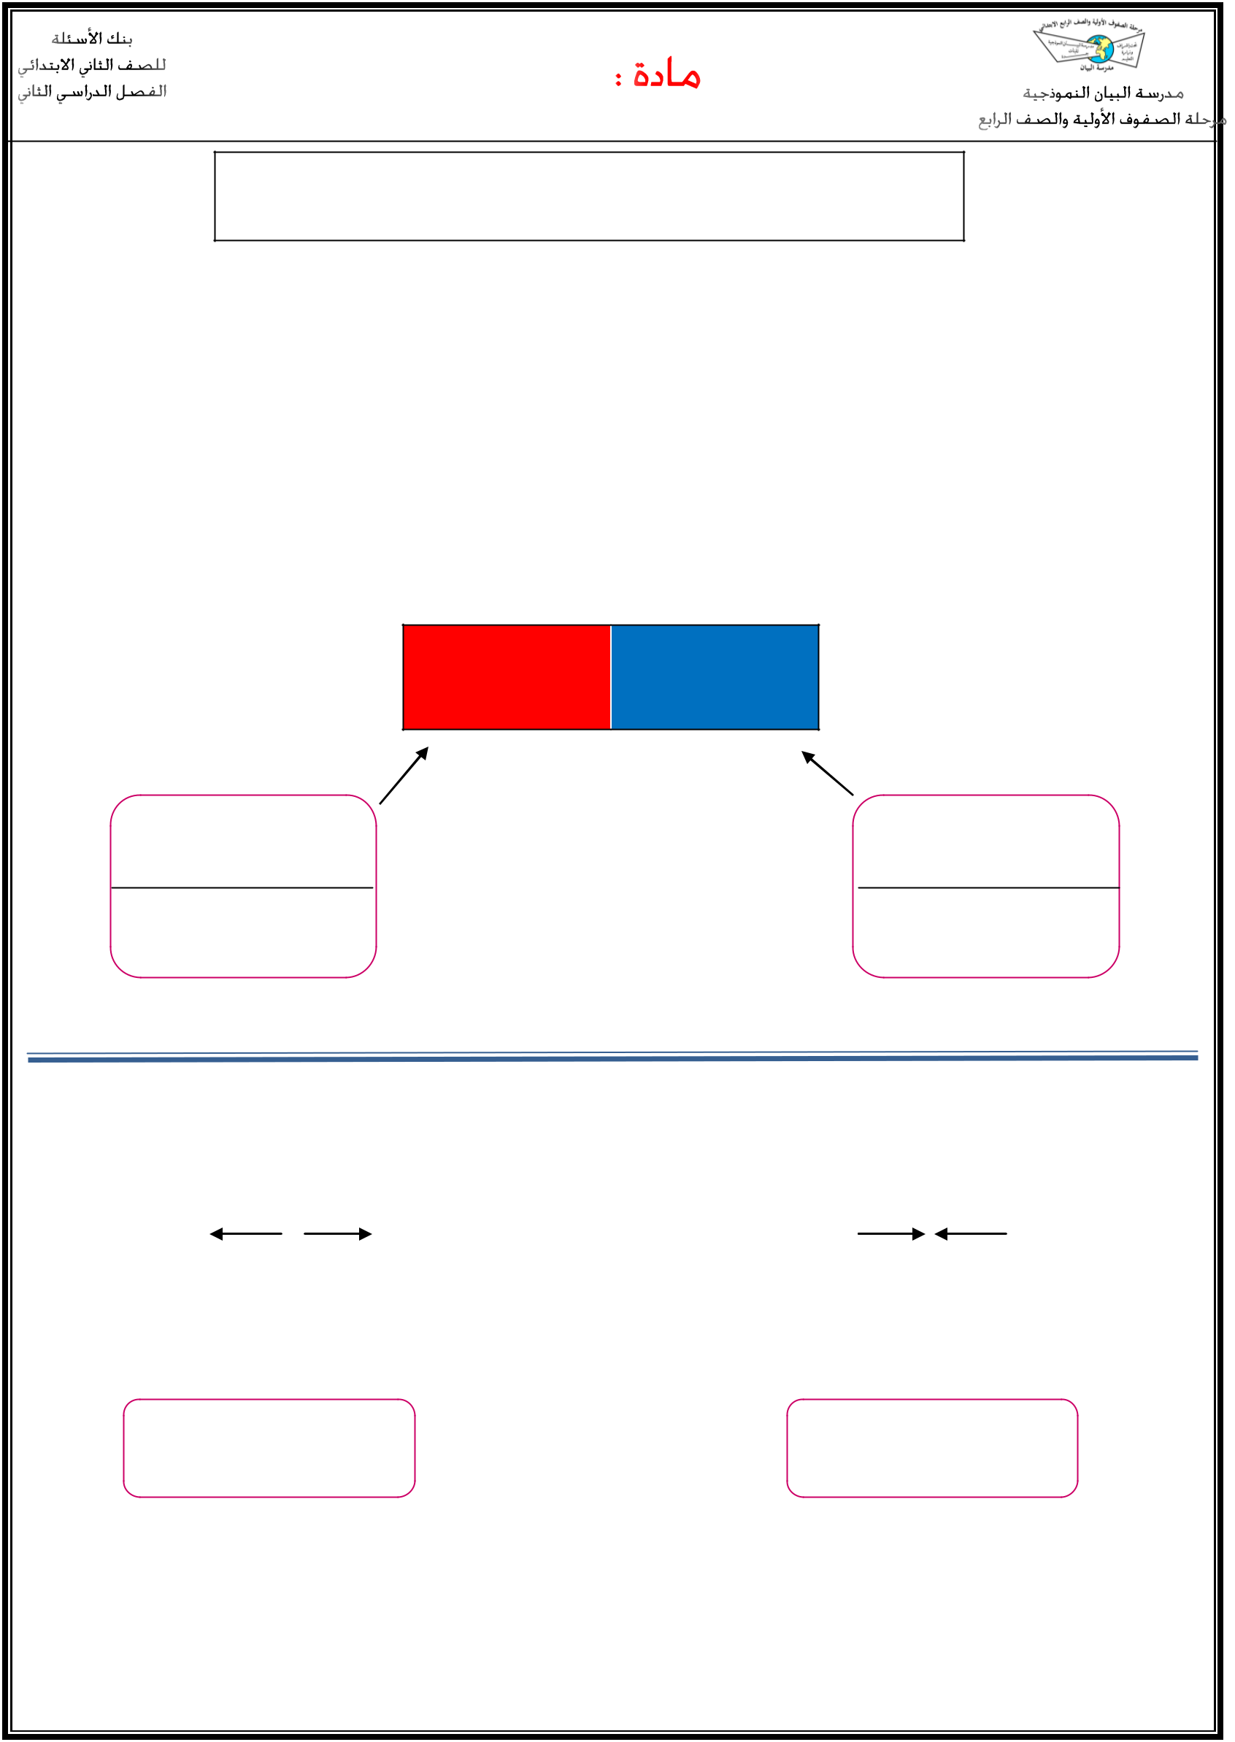
علوم

المهارة : تحديد قطبي المغناطيس وكيف يحدث التجاذب والتنافر بينهما

- أحدد قطبي المغناطيس مستعينة بالصورة :

  - ش

قطب قطب

- من خالل الصورة التالية أستنتج ماذا يحدث ) تنافر – تجاذب (

ج |  | ش |  | ج |  | ش |  | ش | ج |  |  | ج | ش

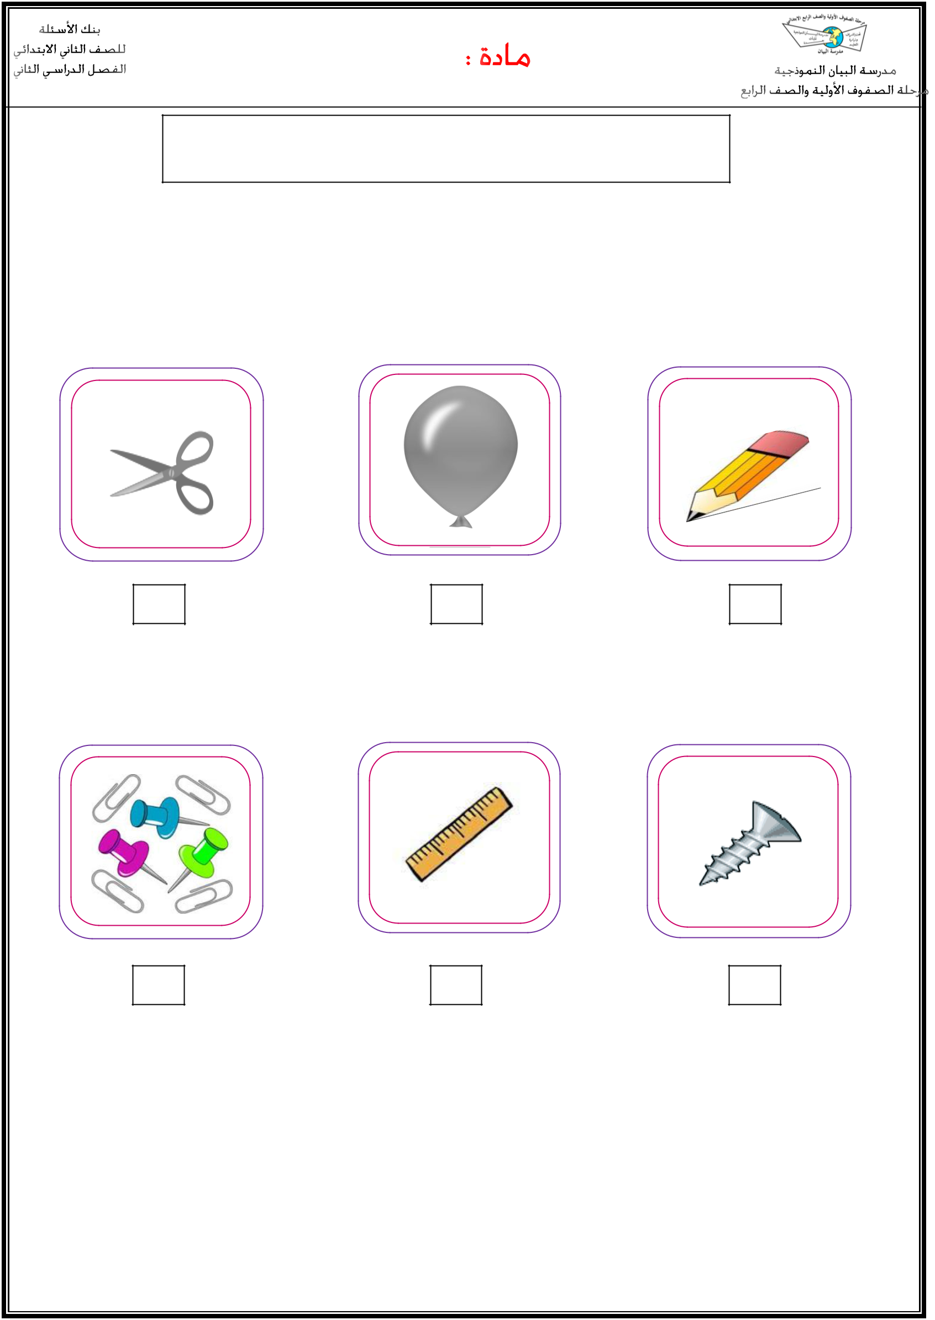
علوم

المهارة : تصنيف األجسام من حيث انجذابها للمغناطيس من عدمه

❖ أضع إشارة ) ) ✓ تحت األجسام التي يجذبها المغناطيس :
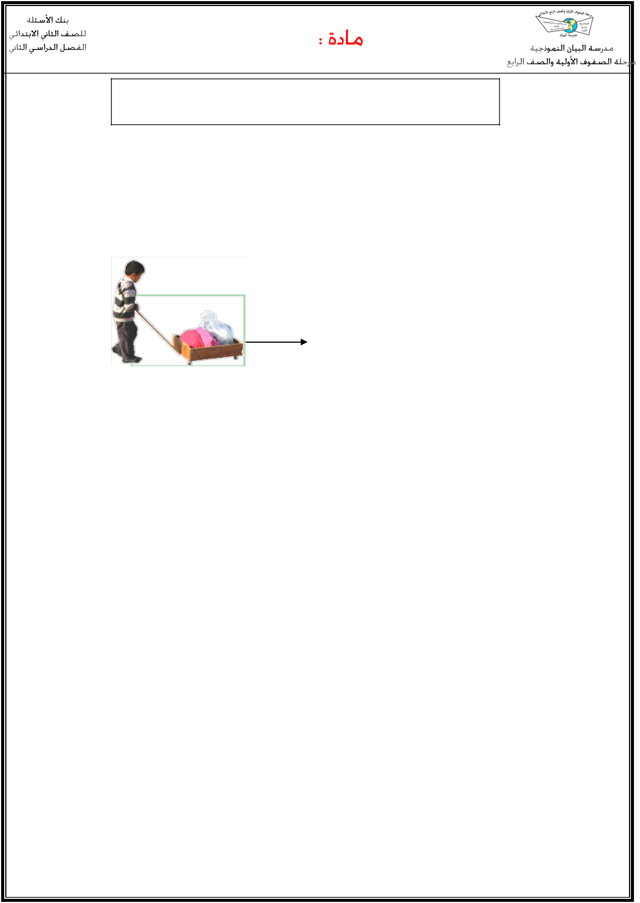
علوم

المهارة :التطبيق العملي ألنواع القوى) الدفع، السحب، الجاذبية، االحتكاك (

- أرسم دائرة حول اإلجابة الصحيحة :

-4 يؤثر الولد على الجسم بالصورة التي أمامك بقوة :

- الدفع .

- السحب .

-5 القوى التي تسبب سقوط األجسام وسحبها إلى األرض :

- الجاذبية األرضية .

- االحتكاك .

-6 القوى التي تبطئ حركة األجسام وتوقفها :

- السحب .

- االحتكاك .
علوم

المهارة : استنتاج أن التسخين و التبريد يغيران حالة المادة

- أرسم دائرة حول اإلجابة الصحيحة :

-1 يتجمد الماء بسبب :

- التسخين .

- التبريد .

-2 تنصهر قطعة الثلج بسبب :

- الحرارة .

- البرودة .

-3 انصهار الزبدة يعني تحول المادة من الحالة :

- الصلبة إلى سائلة .

- السائلة إلى الصلبة .

-4 عندما يتحول السائل إلى غاز فإنه :

- يتجمد .

- يتبخر .
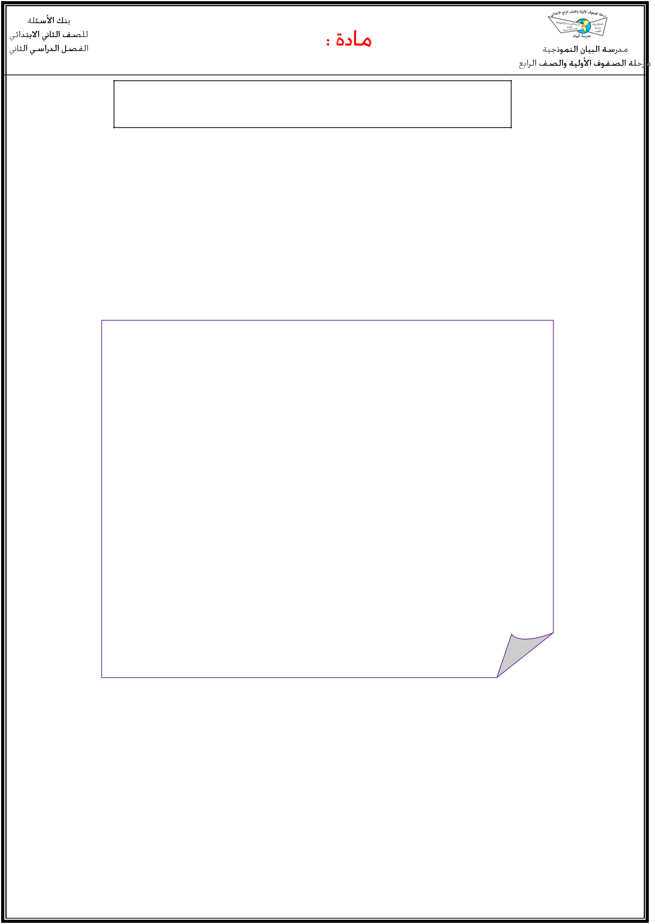
علوم

المهارة : ذكر بعض استخدامات الكهرباء

- أذكر بعض استخدامات الكهرباء :

-1 ــــــــــــــــــــــــــــــــــــــــــــــــــــــــــــــــــــــــــــــ

-2 ـــــــــــــــــــــــــــــــــــــــــــــــــــــــــــــــــــــــــــ

-3 ـــــــــــــــــــــــــــــــــــــــــــــــــــــــــــــــــــــــــــ
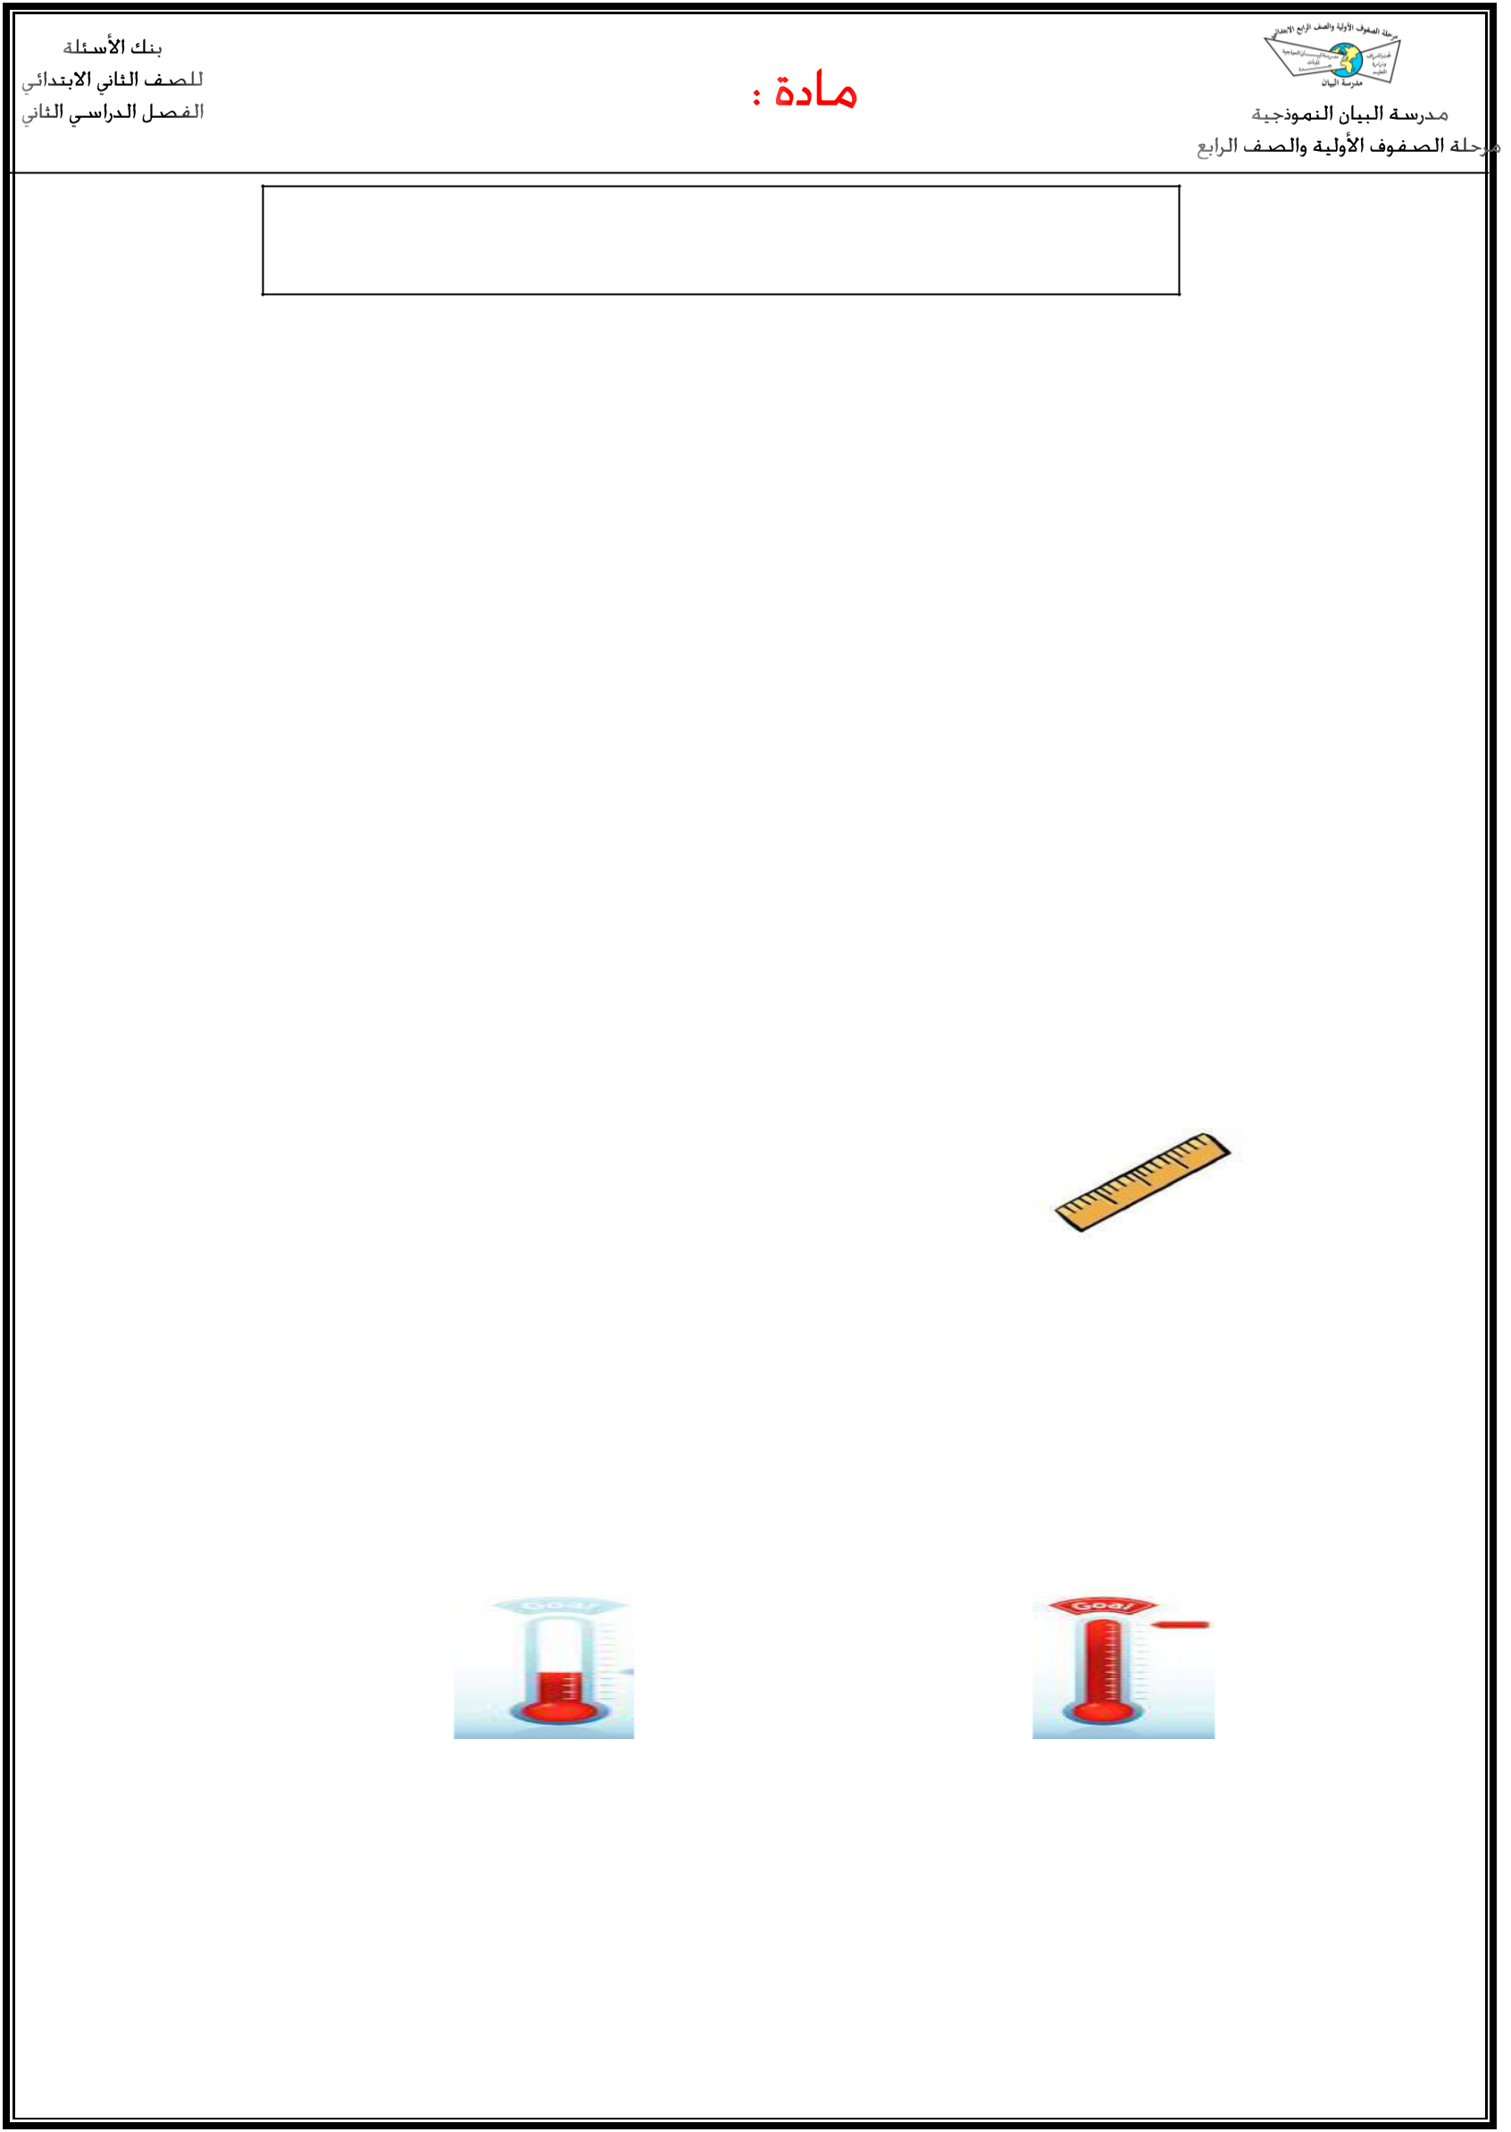
علوم

المهارة : توضيح مفهوم الحرارة.
المقارنة بين درجات الحرارة لمواد مختلفة باستخدام مقياس الحرارة

- أرسم دائرة حول اإلجابة الصحيحة :

-1 أحد أشكال الطاقة تغير حالة المواد:

- الحرارة .

- الحركة .

- القوة .

-2 الجهاز المستخدم لقياس درجة الحرارة:

- . 

- .

- ا 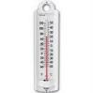 لقوة

-3 المقياس الذي يوضح أعلى درجة الحرارة:

- .-
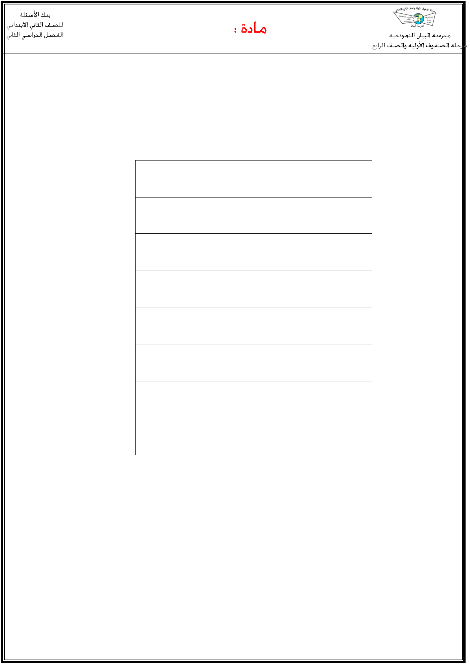
علوم

المهارة : | تطبيق الطريقة العلمية التي يستخدمها العلماء في دراسة العلوم
المهارة : | بصورة مبسطة

- أرقم بالتسلسل الطريقة العلمية :

أضع الخطة

أطبق الخطة

أسجل النتائج

أستنتج

أسأل

أعيد الخطة

أتوقع

أضع الخطة

